Лабораторная работа №3
Работа с правами пользователей, создание карты сайта. Настройка безопасности ресурса и отслеживания его эффективности в Drupal.

Задание №1
Установите права пользователей (добавьте пользователя и наделите его правами доступа, а также задайте ему роль). Создать контактную форму, с которой пользователи смогут отсылать сообщения администрации.
Установил следующие библиотеки.

composer require drupal/captcha --no-interaction
composer require drupal/honeypot --no-interaction
composer require drupal/simple_sitemap --no-interaction
composer require drupal/schema_metatag --no-interaction
composer require drupal/backup_migrate --no-interaction
composer require drupal/google_analytics --no-interaction

Включаем в расширениях.
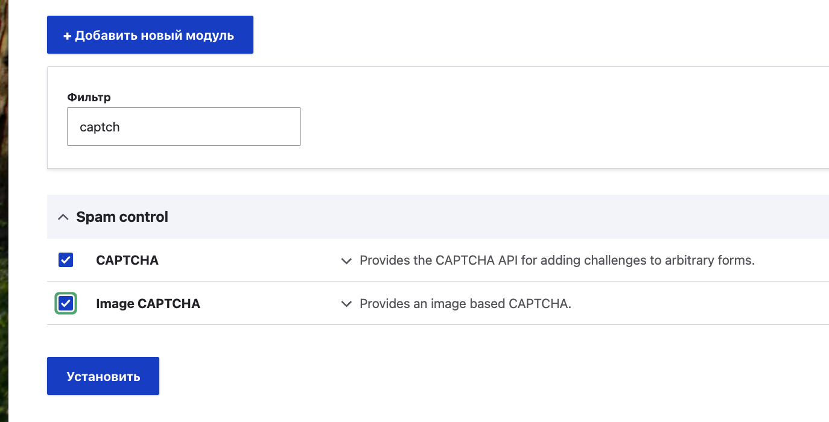
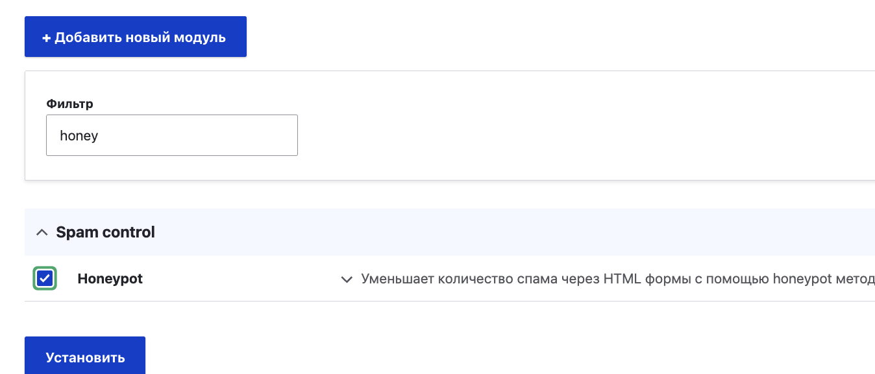
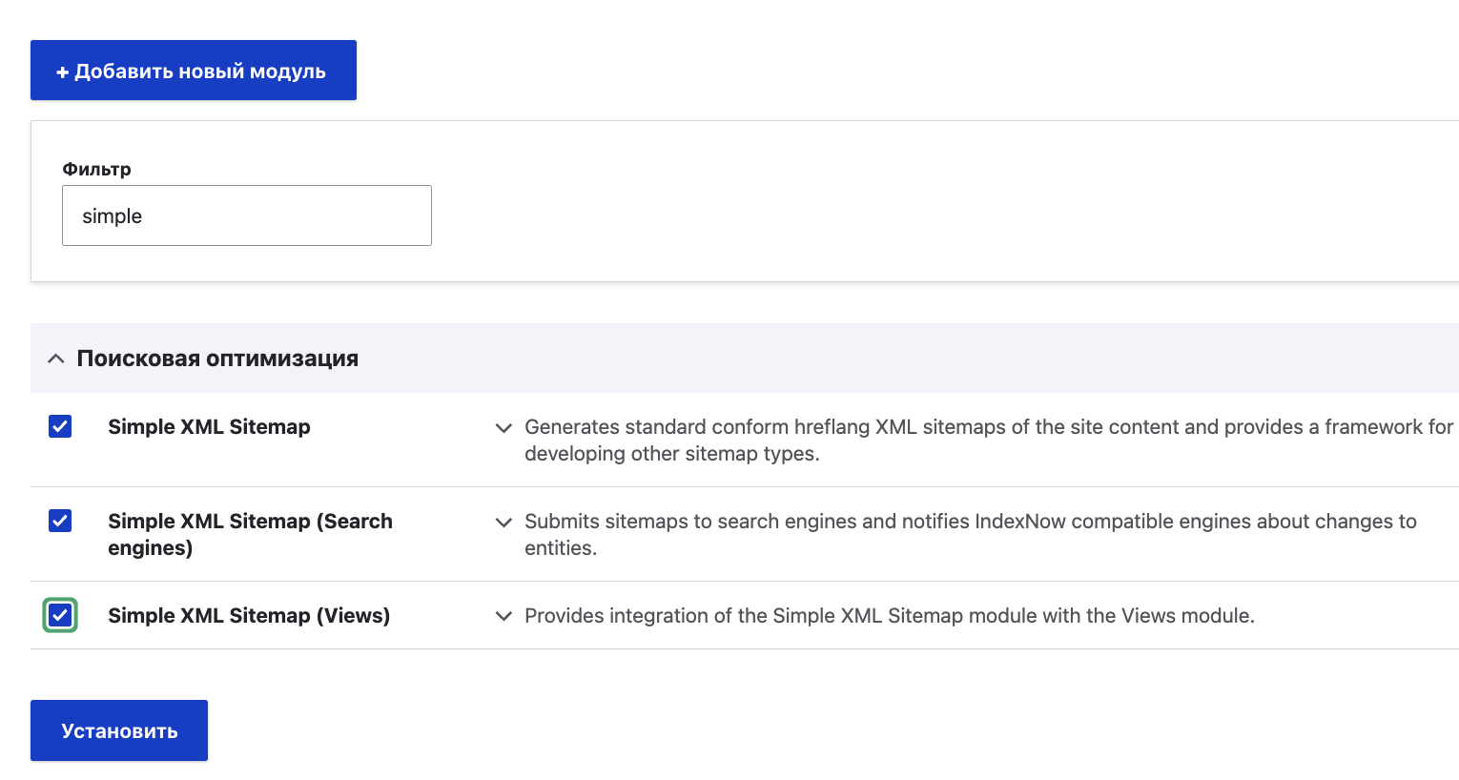
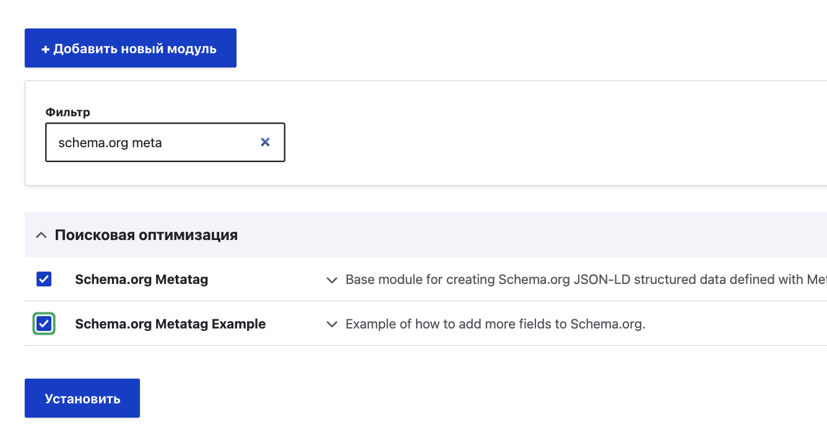
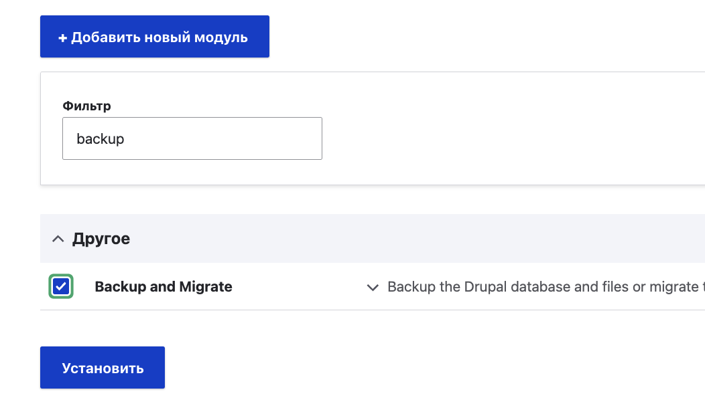
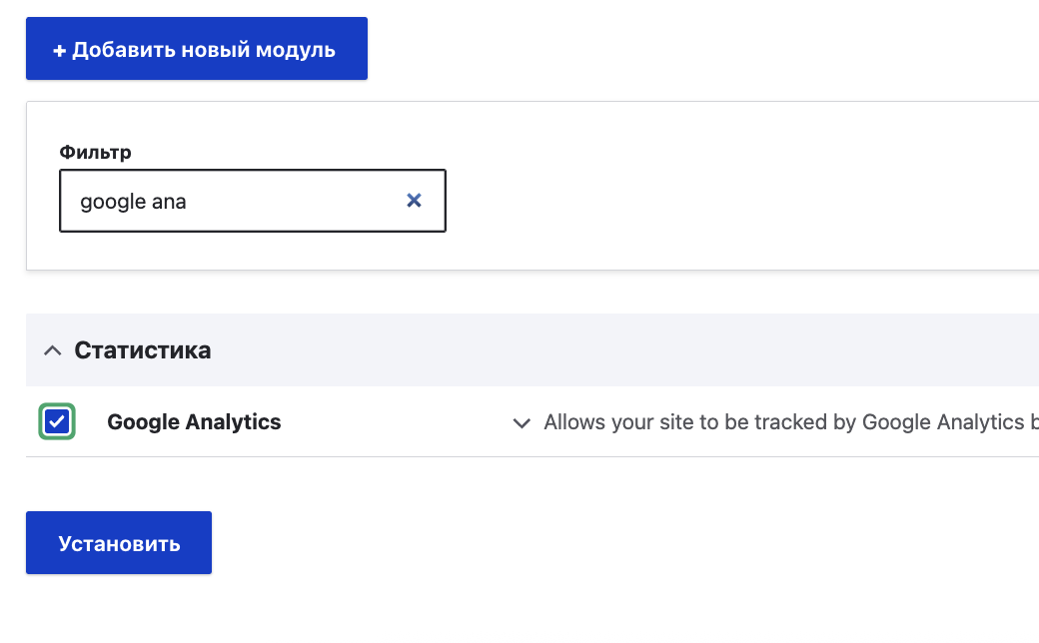
http://localhost:8888/drupal-cms/admin/people/roles

Делаем тут роль.

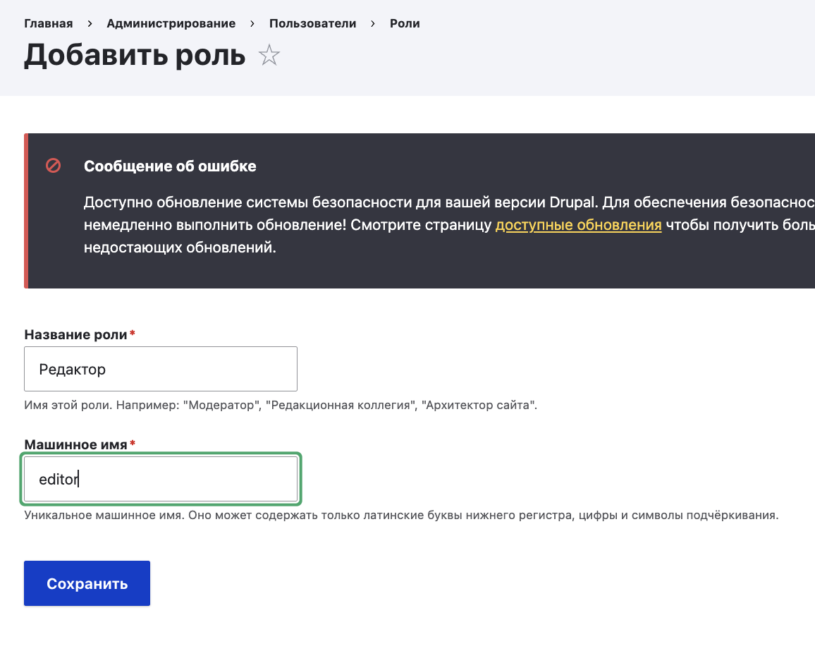

Задаем права на пути.
http://localhost:8888/drupal-cms/admin/people/permissions

Даем права редактору создавать, удалять и редактировать статьи.

Создаем тут пользователя.
http://localhost:8888/drupal-cms/admin/people/create

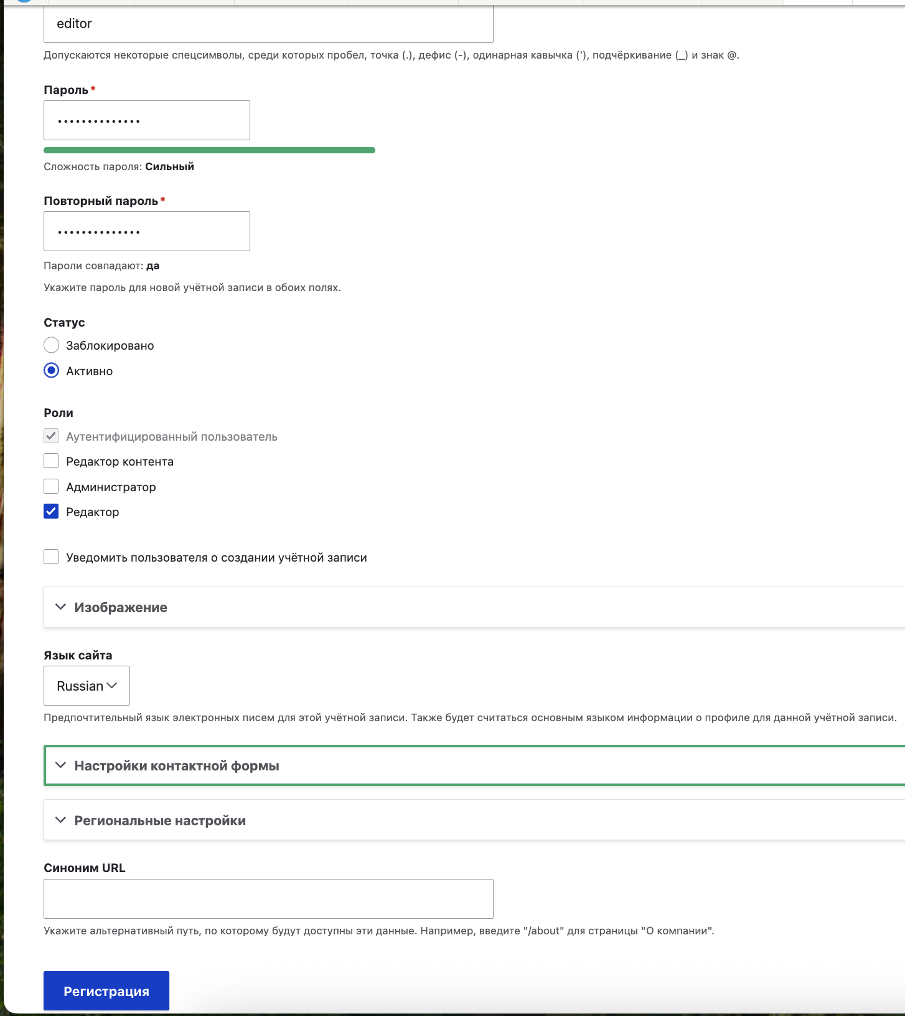

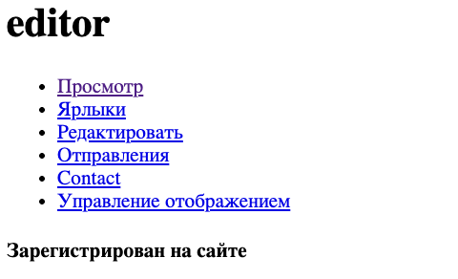

С первой лабораторной создали форму.

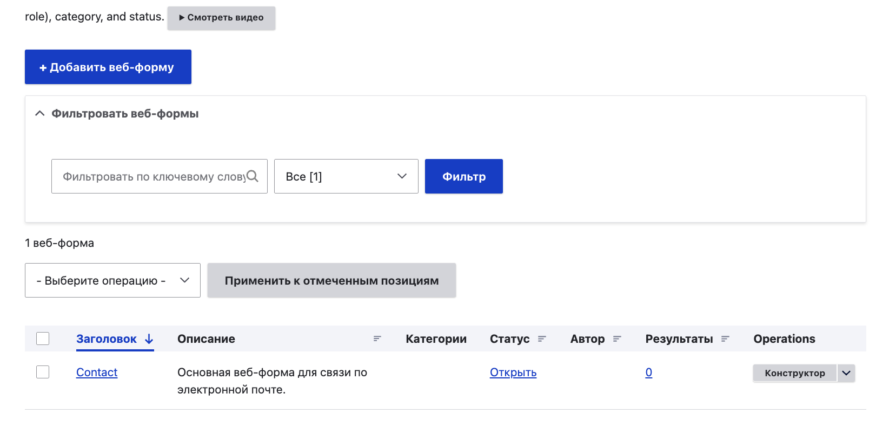

Настраиваем от спама.

http://localhost:8888/drupal-cms/admin/structure/webform/manage/contact

Поменял YAML.Вот полный YAML.
name:
'#title': 'Your Name'
'#type': textfield
'#required': true

email:
'#title': 'Your Email'
'#type': email
'#required': true

subject:
'#title': Subject
'#type': textfield
'#required': true

message:
'#title': Message
'#type': textarea
'#required': true

captcha:
'#type': captcha
'#captcha_type': 'math'
'#title': 'Проверка безопасности'
'#required': true

actions:
'#type': webform_actions
'#title': 'Submit button(s)'
'#submit_label': 'Send message'

Заходим также сюда, чтобы все работало.
http://localhost:8888/drupal-cms/admin/config/content/honeypot

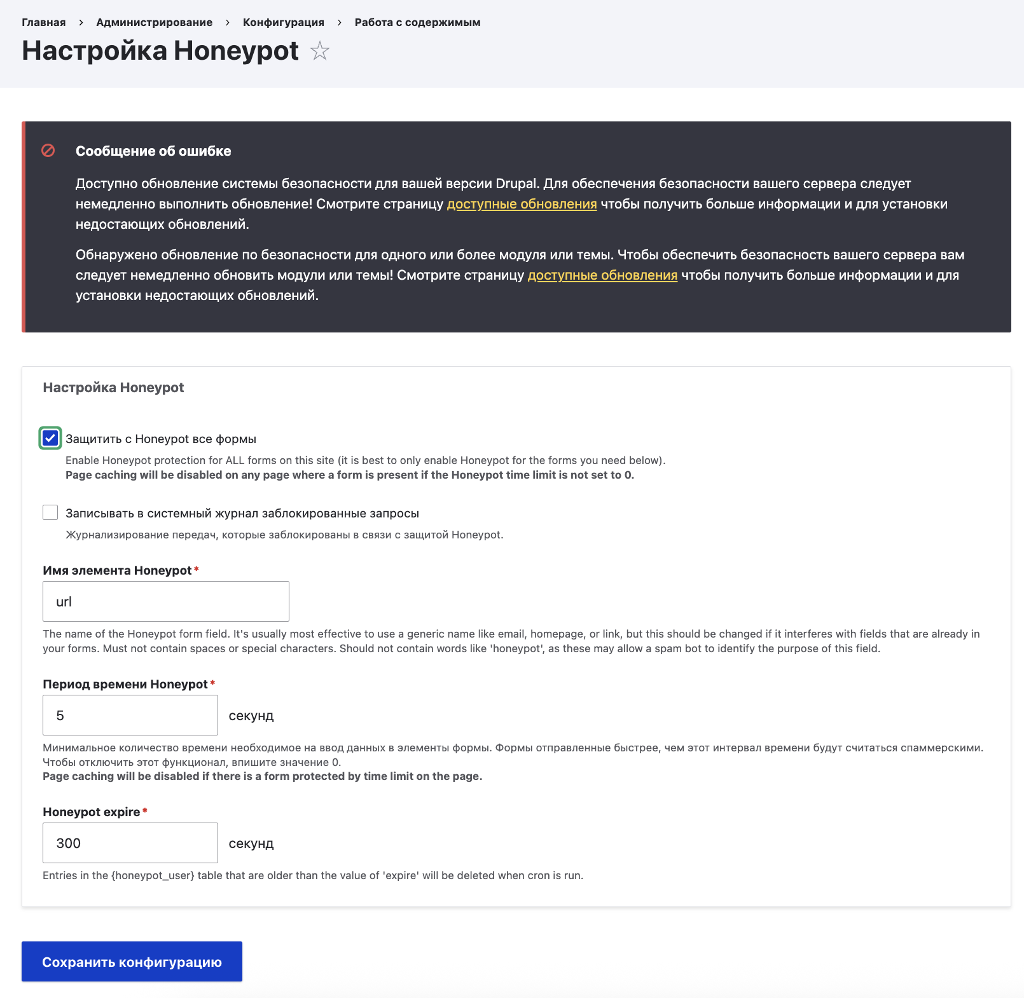

Пользователи не увидят проверку, но боты будут блокироваться.

Задание №2
Создайте карту сайта, внедрите микроразметку и обеспечьте сайт защитой от спама. Настройте резервное копирование сайта, а также мониторинг эффективности (посещаемости) вашего сайта.

Делаем карту сайта. Переходим сюда.
http://localhost:8888/drupal-cms/admin/config/search/simplesitemap

Выбираем редактировать нашу карту сайта «Default». Переходим в последний таб и можем настроить приоритет, например.

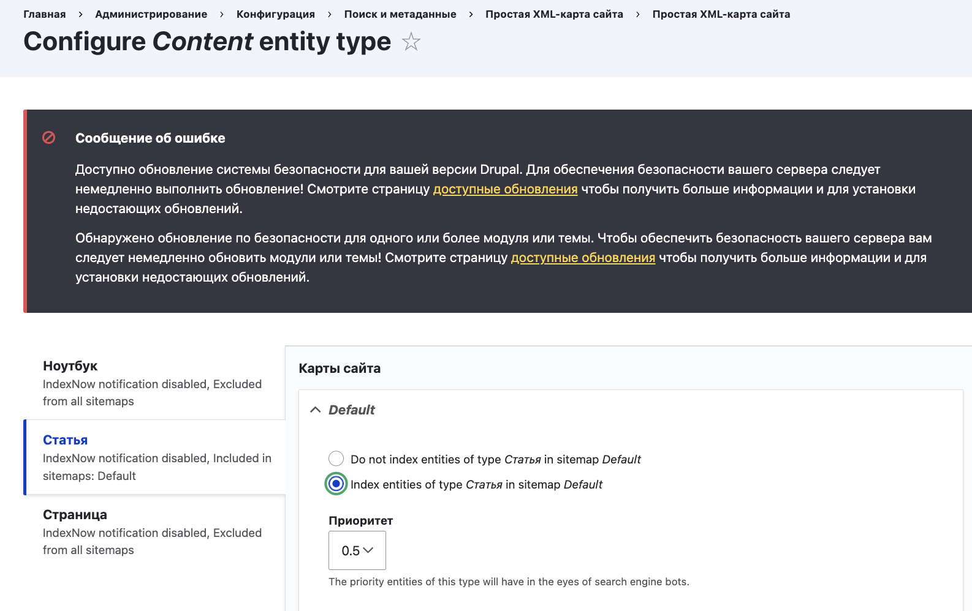

Проверка нашей карты.
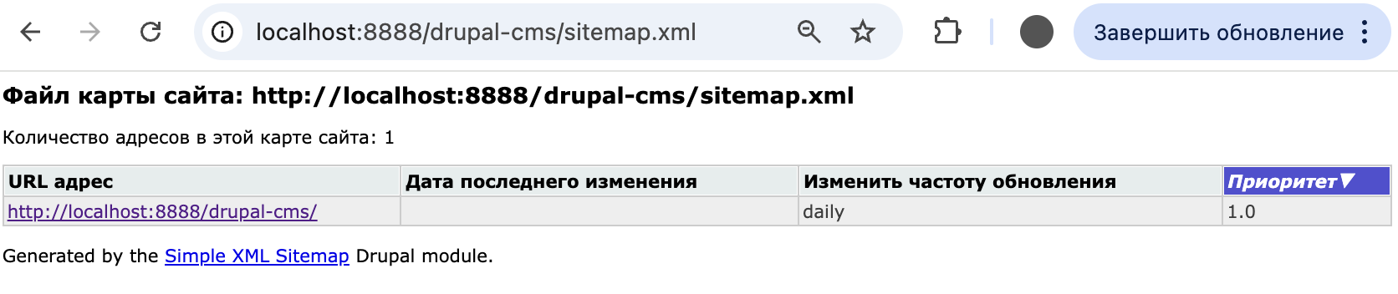

Настройка микроразметки для главной страницы.

http://localhost:8888/drupal-cms/admin/config/search/metatag

Найдите Front page и нажмите Edit.

Можем настроить в этом разделе.

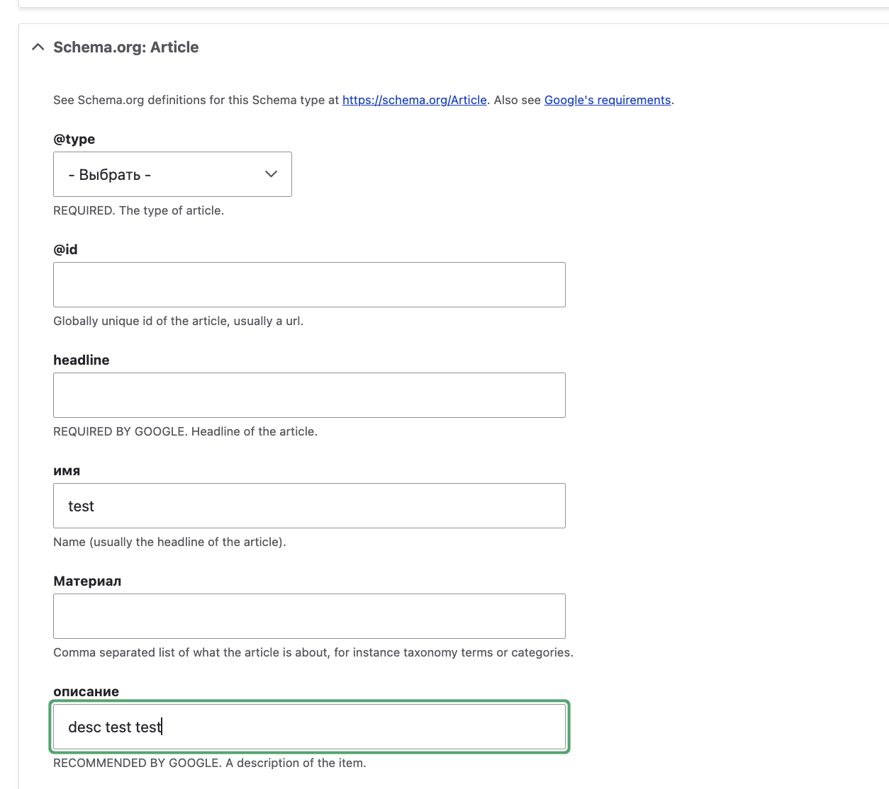
Проверка, на нашем сайте появился такой тег с информацией.
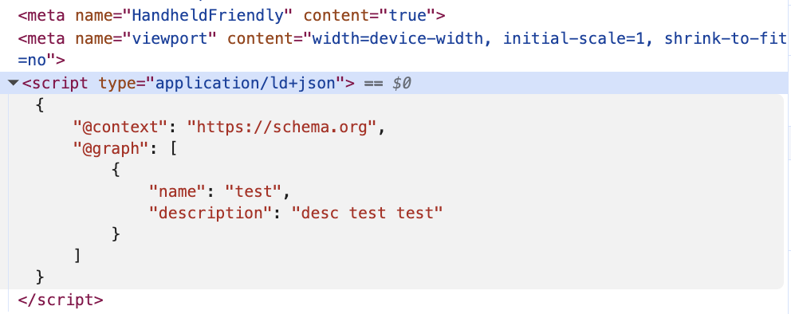

Настраиваем резервное копирование нашего сайта.

http://localhost:8888/drupal-cms/admin/config/development/backup_migrate

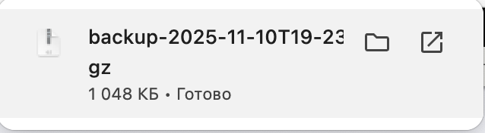 — Это результат

Можно добавить расписание для автоматического копирования.
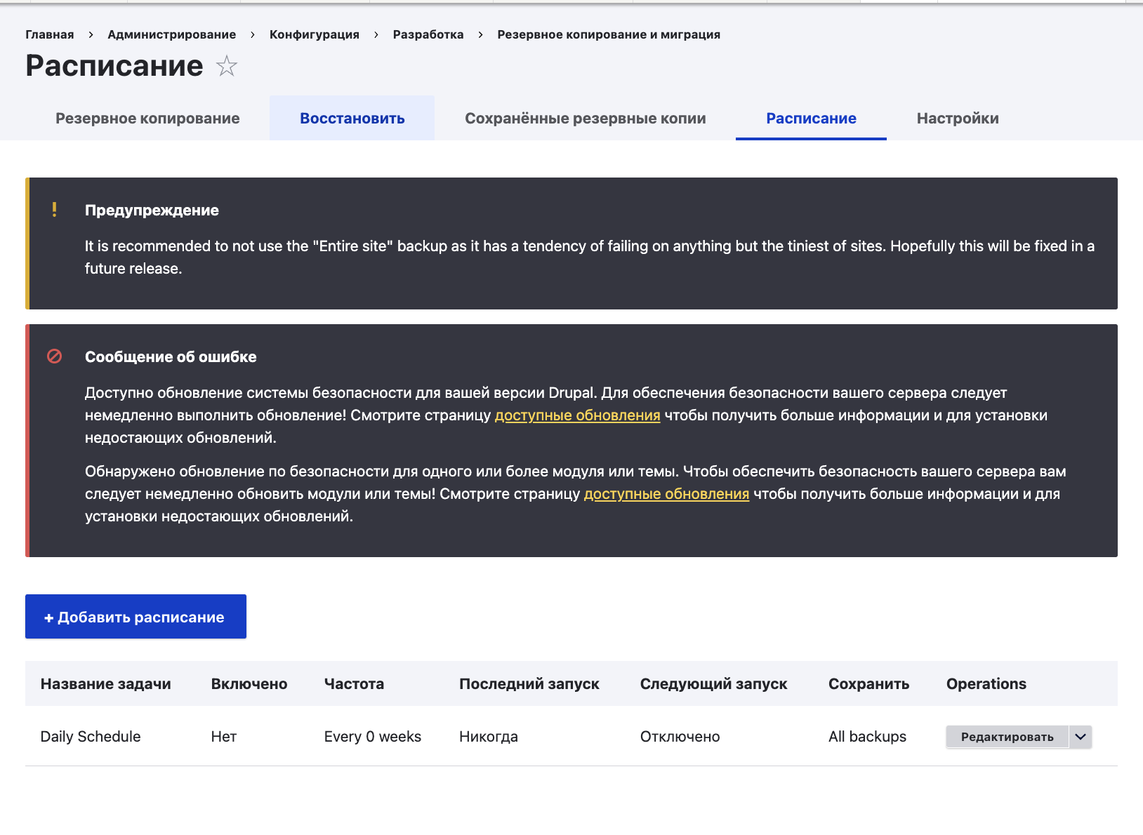
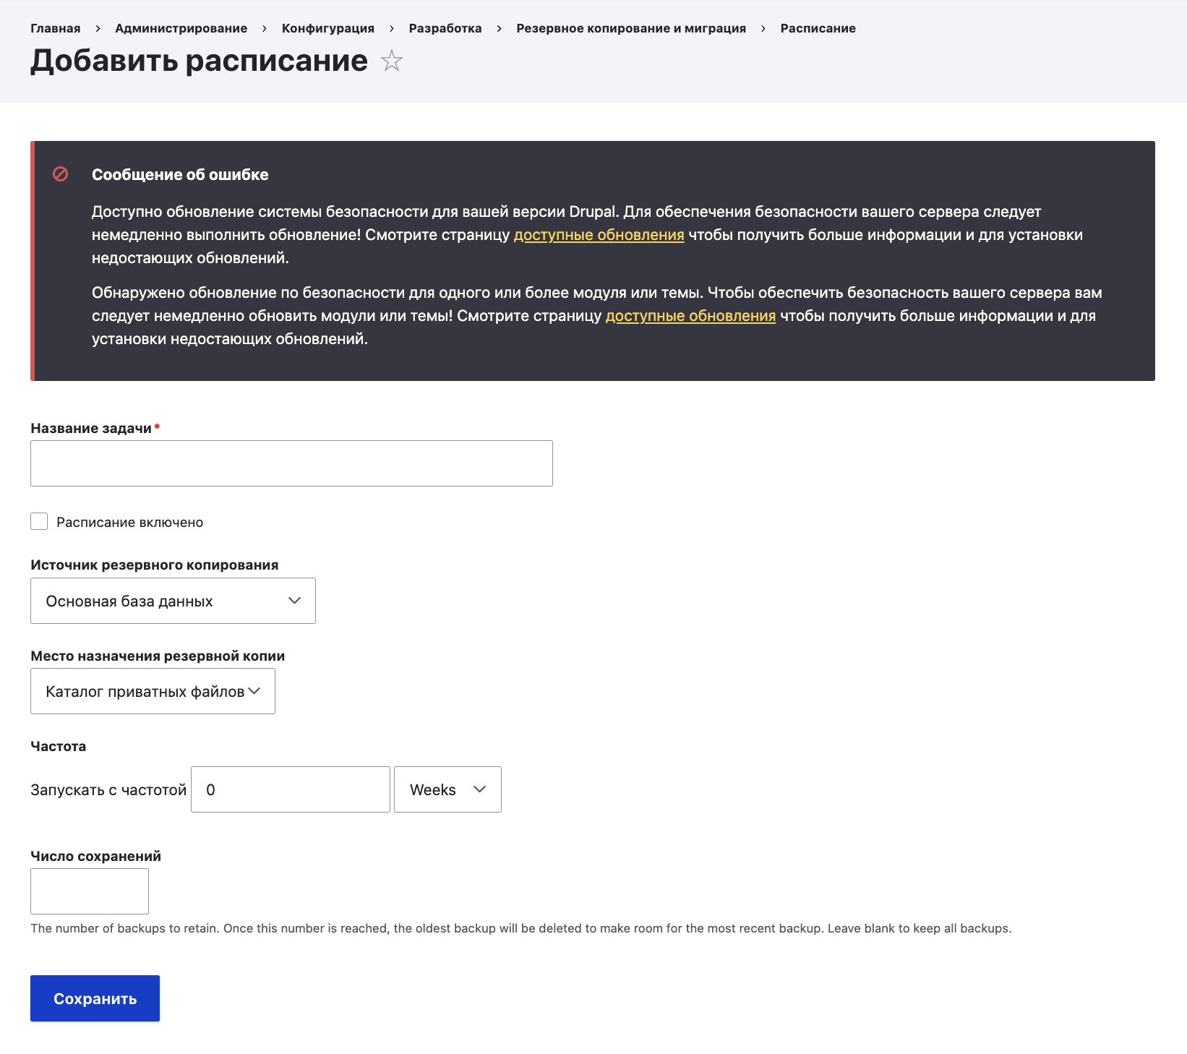

Мониторинг активности. Google Analytics.

https://analytics.google.com/analytics/web/

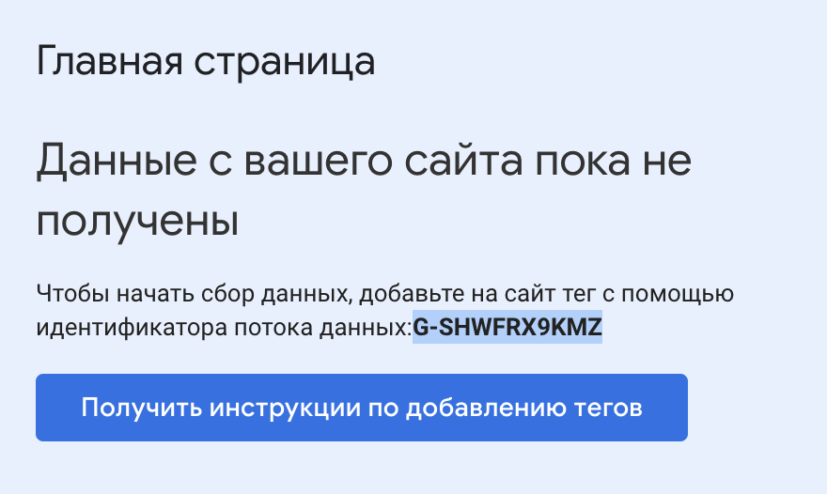

Переходим сюда.
http://localhost:8888/drupal-cms/admin/config/services/google-analytics

Вставляем наш токен.

Видим статистику.

